前 言
根据《中华人民共和国环境噪声污染防治条例》第十一条的规定，制定本
标准。
根据我国城市交通噪声污染日趋严重，大量在用车辆成为城市道路交通噪声
的主要噪声源的特点，迫切需要加强对在用车辆噪声辐射的监测和控制。本标准
重点对在用车辆处于定置工况下的噪声辐射实行控制。为更好促进本标准实施和
车辆噪声控制的技术进步，本标准根据车辆出厂日期，分为两个时间段实施。
本标准由国家环境保护局科技标准司提出。
本标准由国家环境保护局负责解释。

中华人民共和国国家标准
汽车定置噪声限值 GB16170一1996
Limits of noise emitted by stationary road vehicles

1 范围
本标准规定了汽车定置噪声的限值。
本标准适用于城市道路允许行驶的在用汽车。
2 引用标准
GB 3730．1一88汽车和半挂车术语及定义 车辆类型
GB／T 14365一93机动车辆定置噪声测量方法
3 汽车定置噪声限值
3．1车辆分类按GB 3730．1执行。
3．2噪声限值按表1执行。
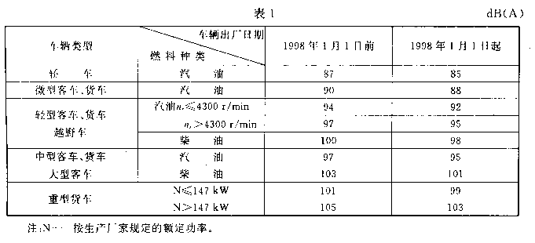
4 测量方法
按GB／T14365《机动车辆定置噪声测量方法》中的1～5．3部分执行。

